
Concorso di idee
per la realizzazione di
#scuoleinnovative

- Le Faq -

Comune di Albenga

- Quesito
Vorremmo avere 2 chiarimenti in merito:
1. altezza massima/n piani fuori terra realizzabili nella zona;
2. destinazione d’uso della restante area (non soggetta a intervento) attualmente occupata dalla Caserma.
Risposta
Si veda stralcio norme PRG e PUC adottato consultabili sul sito internet www.scuoleinnovative.it – documenti di dettaglio area Albenga.

- Quesito
Gli edifici presenti nell’area oggetto di intervento dovranno essere demoliti? Nel caso negativo, è possibile effettuare demolizioni parziali? Quali sono i criteri di conservazione?
Risposta
Tutti gli edifici devono essere demoliti a cura dell’Amministrazione comunale.

- Quesito
È possibile prevedere eventuale schema-proposta di sviluppo/ampliamento futuro del complesso scolastico, all’interno della restante area delle caserme, sita a sud dell'area oggetto di intervento ed esclusa da questo bando?
Risposta
Si veda stralcio norme PRG vigente e PUC adottato consultabili sul sito internet www.scuoleinnovative.it – documenti di dettaglio-area Albenga.

- Quesito
Chiedo informazioni in merito alla presenza del serbatoio idrico posto all'interno dell'area d'intervento.
Si chiede se tale struttura debba rimanere in essere?
Se si è possibile avere un rilevo di tale struttura? E' permesso eventualmente la sua ricollocazione all'interno d'intervento?
Risposta
Il serbatoio, peraltro in disuso, rimane fuori dell’area di intervento destinata alla costruzione del nuovo polo scolastico ed il Comune di Albenga non intende ricostruirlo.
Vedere planimetria:
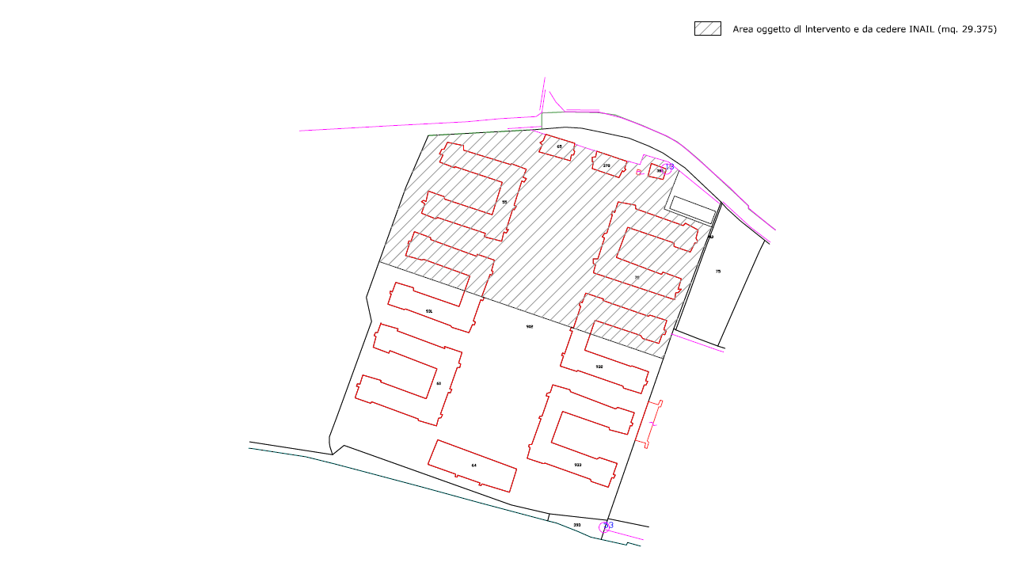
- Quesito
Nella computazione dei costi di realizzazione si deve considerare anche la fase di demolizione degli volumi esistenti?
Risposta
La demolizione dei volumi esistenti, nell’area oggetto di intervento, è onere a carico dell’Amministrazione Comunale come previsto nel Decreto del Ministro dell’istruzione, dell’università e della ricerca in data 07.08.2015 all’art. 1, comma 3, lettera d).

- Quesito
Come ci si comporta visto che parte di tali edifici sono in carico di altro ente?
Risposta
Gli edifici sono tutti di proprietà del Comune di Albenga a seguito di atto di trasferimento dall’Agenzia del Demanio in data 02.12.2014, prot. 13159/2014.

- Quesito
E' possibile avere un rilevo con degli alzati?
Risposta
Risultando a carico del Comune di Albenga la demolizione dei fabbricati esistenti i progettisti dovranno considerare l’area messa a disposizione totalmente pianeggiante.
Il Comune non possiede un rilievo dettagliato dei volumi, le altezze dei fabbricati esistenti sono di mt 4.20 e si possono desumere nella tavola 10 allegata.

Il Direttore Generale
Simona Montesarchio

